Нюансы ночного вождения автомобиля
Даже водители с большим опытом вождения предпочитают отказываться от ночных поездок. Но что, если она неизбежна? Тогда нужно обязательно знать, как правильно управлять машиной в такое время и что делать, чтоб максимально обезопасить себя от возможной аварии.

Требования к автомобилю
В случае ночных поездок важно, чтоб авто было полностью исправным и соответствовало всем правилам дорожного движения. Так, согласно ПДД в вашей машине должны обязательно присутствовать:
- рабочее освещение;
- исправные поворотники, стоп-сигналы и габаритные огни;
- подсветка номера авто;
- функционирующая звуковая система.
Как видите, это вроде бы очень просты правила, которые должны выполняться как само собой разумеющиеся, однако некоторые водители на практике не придерживаются их. Обратите внимание и на нижеприведенные рекомендации, они не записаны в учебниках, но улучшат безопасность и комфорт ночных поездок:
  - Чистые стекла, причем все: заднее, боковое, лобовое. Так вам будет лучше видно ситуацию на дороге с разных сторон, ну и к тому же такие окна меньше зеркалят.
  - Наличие всех необходимых жидкостей: масло, тормозная жидкость и пр. Все должно быть заполнено до требуемых параметров, ведь наливать все это в дороге, да и еще при плохом освещении – занятие не из приятных. Купить автолампы в Харькове, Одессе, Киеве с доставкой по Украине можно на сайте 130.com.ua.
- Дворники
– а кто сказал, что этой ночью не пойдет дождь? Прогноз погоды? Но ведь он может ошибаться, поэтому дворники должны быть исправными и вообще присутствовать в автомобиле.
- Запасное колесо – попадете в увлекательное приключение и, если его не окажется, вы можете угодить в яму и пробить шину. Придется стоять ночью на дороге и просить помощи других водителей, которые не особо отзывчивы, а особенно ночью.
«Старички»-водители могут ухмыльнуться с посылом: у нас и так все работает, а за 5 лет вождения я еще ни разу не попадал в аварии. Но кто сказал, что в следующую поездку будет все хорошо? Поэтому проверить все перед выездом в ночное время – это залог безопасной езды.
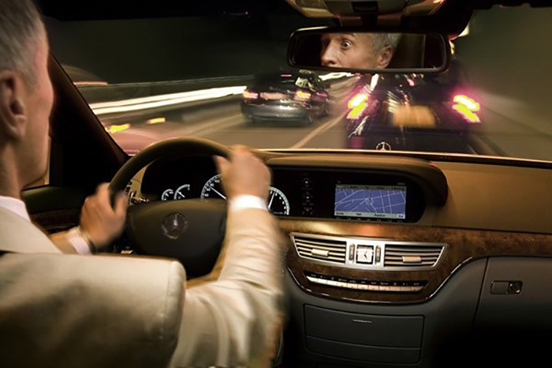

Требования к водителю
Самое важное звено в безопасной и комфортной поездке ночью – это сам водитель, который по физиологическим законам должен сладко спать в мягкой постели, а не раскатывать по ночному городу. Но бывают исключения, которые могут быть совершенно безопасными, если придерживаться таких рекомендаций:
- Один час едем, 10 минут отдыхаем. Эффективное правило для дальних поездок. Так вы сможете не устать в дороге и быстро доехать до пункта назначения.
- Забыли о спокойной музыке, которая выполняет роль колыбельной: вы быстрее заснете, чем доедете.
- Пассажир на переднем сиденье должен разговаривать с вами, а не спать. Будете смотреть на него и на подсознательном уровне захочется спать еще больше.
- Кофе, энергетики, вода – это лишний повод остановиться в туалет, чем какой-то эффект против усталости.
- Не нужно много кушать: с полным желудком захочется развалиться на диване, ну никак не сидеть за рулем.
Водитель с силами и энергией на поездку – это залог комфортной и быстрой поездки. Если вы заранее знаете, что ночью вам придется не спать, сделайте сон час в дневное время.
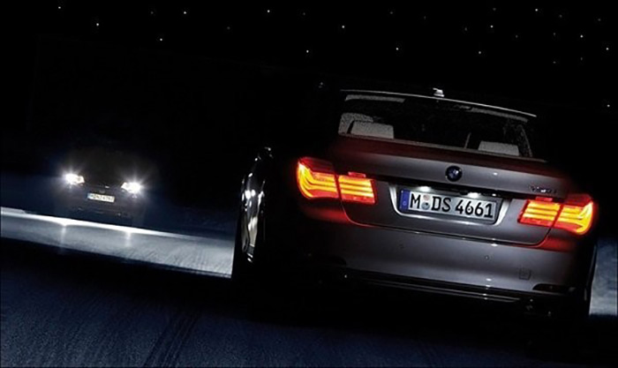

Типы дорог: что нужно знать
Такой фактор играет важную роль в безопасном передвижении. Все типы дорог можно разделить на 4 общие группы. Рассмотрим каждую из них, специфику поездок на них:
- Городское движение. Рекомендуем передвигаться ближе к центру, поскольку пьяные граждане могут «выпасть» на дорогу и попасть под колеса вашей машины. Понижайте скорость и увеличивайте дистанцию, ведь неответственных водителей с полным отсутствием логики сейчас очень много.
- Крупные магистрали. Поездка по таким дорогам наиболее безопасна. Одно из главных условий – это соблюдение скоростного режима. Рекомендуем особенно соблюдать интервал движения.
- Второстепенные дороги между населенными пунктами. Тут советуем снижать максимально скорость и не гнать вперед лошадей. Качество дорог зачастую сложнее и переменно: кусок хорошей, кусок ужасной. Поэтому для сохранности своего же авто лучше выбрать спокойный темп.
- Проселочные направления. Тут вас может настигнуть множество проблем, т. к. и днем ездить по таким дорогам не рекомендуется. Как правило, дорога ужасная, поэтому вы можете попасть в различные ямы.
Конечно, если нужно будет ехать даже по плохой дороге, вы отправитесь в путь. Но соблюдение рекомендаций позволит вам улучшить комфорт поездки и, конечно же, ее безопасность.
Если есть возможность избежать ночной поездки – пользуйтесь ею. Лучше отправиться в путь ранним утром. И, кстати, если такой тип поездок вы выбираете из-за экономии времени, то спешим вас разочаровать – так думает большинство водителей, поэтому скорость передвижения в назначенный пункт может вообще не отличаться от дневной поездки.

